[Obrigatoria] Active Directory - DNS
Monta o DNS no controlador de dominio e realiza o seguinte:
- Crea unha zona inversa.
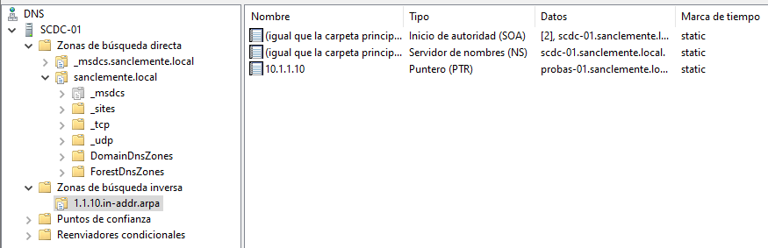
- Crea un cliente de probas denominado “probas-01”.

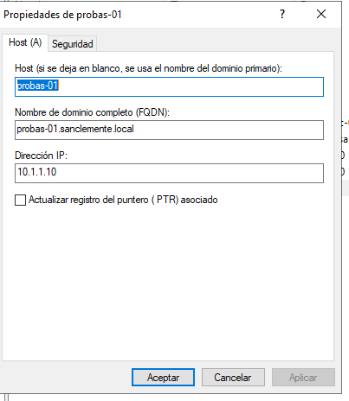

- Saca capturas da resolución inversa e directa do servidor e do cliente co comando nslookup.

